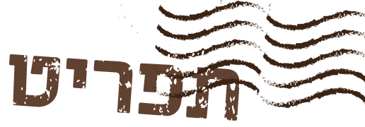
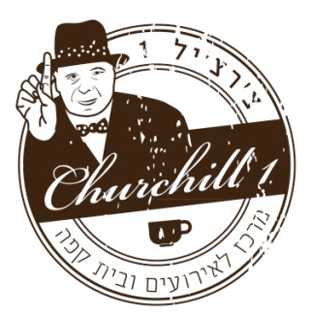
קבלת פנים – בופה:
אנטיפסטי ופטריות ממולאות
ברוסקטות וסנדוויץ קרואסונים צרפתיים
פוקאצ'ות ופיצות: מוגש עם 3 מטבלים
פלטת גבינות וירקות חתוכים
עיקריות- 4 לבחירה:
סלמון | פילה אמנון
קישים אישיים פטריות | בטטה
שקשוקה חצילים פיקנטית
פסטה | ניוקי | רביולי ברוטב לבחירה
שעועית ירוקה מוקפצת
ברוקולי וכרובית בתנור
בר סלטים:
יווני | אסייתי | פרדס | טבולה | חמוצים | טחינה
קינוחים:
מגוון עוגות עוגיות בקלאוות
קינוחי כוסות
גלידה
שתייה:
שתייה קלה מגוונת: קולה | ספרייט | סודה .
קנקני מים | תפוזים ולימונדה על השולחנות
עמדת שתייה חמה: קפה הפוך | אספרסו |
שחור | חליטות תה לאורך כל האירוע
אלכוהול:
יין אדום | יין לבן | בירות | בר קוקטיילים מלא
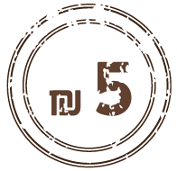
140 ₪ לאדם

110 ₪ לאדם
ללא בר קוקטיילים
ללא דגים

תפריט ילדים- 70 ₪ לאדם
עיקריות- 2 לבחירה
ללא אלכוהול

